**CLIPPING – ESPRAIADO DE PORTAS ABERTAS - DEZEMBRO**

**FONTE :** [**https://www.marica.rj.gov.br/noticia/ultima-edicao-do-espraiado-de-portas-abertas-em-2023-acontece-neste-domingo-10-12/**](https://www.marica.rj.gov.br/noticia/ultima-edicao-do-espraiado-de-portas-abertas-em-2023-acontece-neste-domingo-10-12/)

*Evento, que celebra os 15 anos do projeto, terá a chegada do papai Noel e, como tema, o “Natal Rural Mágico”*

terça-feira, 5 dezembro 2023

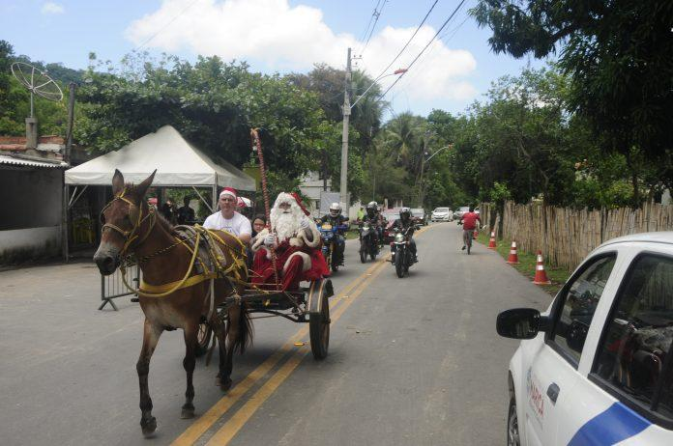

Foto: Elsson Campos

[Facebook](https://www.marica.rj.gov.br/#facebook)[Twitter](https://www.marica.rj.gov.br/#twitter)[LinkedIn](https://www.marica.rj.gov.br/#linkedin)[WhatsApp](https://www.marica.rj.gov.br/#whatsapp)[Copy Link](https://www.marica.rj.gov.br/#copy_link)

A Prefeitura de Maricá, por meio da Secretaria de Turismo, realiza no próximo domingo, 10/12, a última edição de 2023 do Espraiado de Portas Abertas. O evento, que celebra os 15 anos do projeto, terá como tema o “Natal Rural Mágico”.

A chegada do Papai Noel está prevista para às 10h30, com direito a passeio pelo bairro do Espraiado e visita aos estabelecimentos participantes. Haverá ainda a apresentação de uma peça teatral com cantos natalinos do grupo artístico do “Natal nas ruas”, no Largo de Santo Antônio às 11h30.

Ao todo, 20 estabelecimentos participam do evento, que terá o pernil à moda da roça como prato principal. Também estão programados shows musicais de 14 artistas locais com destaque para o samba, a MPB e o pop. Entre eles: Bianca Paysan, Diogo Madureira, Eliott Keefe, Leandro Brunno, Lelo Rocker Trio e Mirene Alves.

A programação inclui ainda a Feira da Agricultura Familiar (Feirarte), a possibilidade de visitação à capela de São Jorge e à sede das Unidades de Conservação, próxima à cachoeira.

Acesse https://espraiadodeportasabertas.com.br/ e confira a relação de todos os estabelecimentos participantes.

**Vermelhinhos terão horários extras**  
A Empresa Pública de Transportes (EPT) vai disponibilizar horários extras dos vermelhinhos para a linha E 06 (Centro X Espraiado), das 9h às 17h de domingo (10/12), para facilitar o acesso de moradores e visitantes ao evento. Além da programação normal, haverá mais 12 horários extras com saídas da Rodoviária do Povo (Centro) e do ponto final no bairro do Espraiado com destino ao Centro da Cidade.

**Saídas da Rodoviária:**  
09h50 / 10h30 / 11h10 / 11h50 / 12h30 / 13h10 / 13h50 / 14h30 /15h10 / 15h50 / 16h30 / 17h10  
**Saídas do Espraiado:**  
10h20 / 11h / 11h40 / 12h20 / 13h / 13h40 / 14h20 / 15h / 15h40 / 16h20 / 17h / 17h40  
**Serviço:**  
Espraiado de Portas Abertas  
Data: Domingo (10/12)  
Horário: 9h às 17h

**FONTE :** [**https://maricatotal.com.br/site/2023/12/06/ultimo-espraiado-de-portas-abertas-sera-dia-10-12/**](https://maricatotal.com.br/site/2023/12/06/ultimo-espraiado-de-portas-abertas-sera-dia-10-12/)

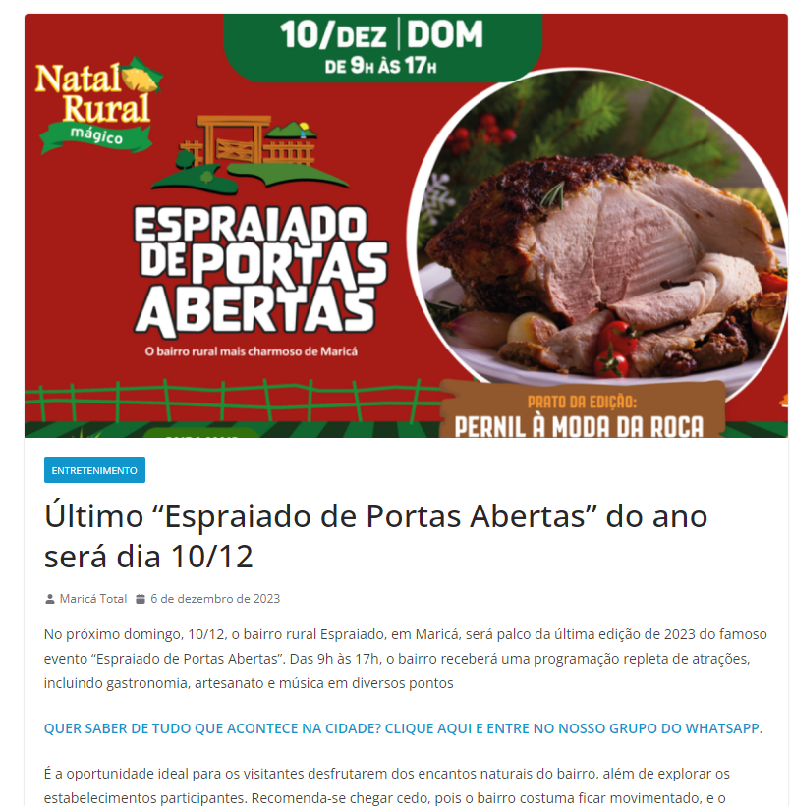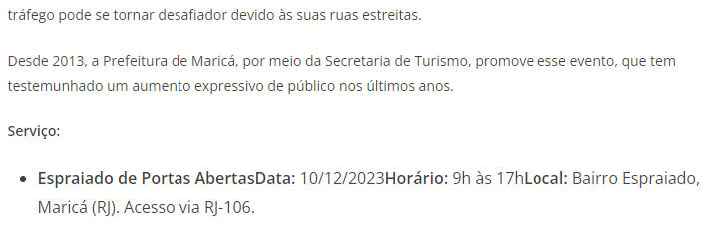

**FONTE :** [**https://jornallitoralrj.com.br/2023/12/10/papai-noel-desembarca-na-ultima-edicao-do-espraiado-de-portas-abertas/**](https://jornallitoralrj.com.br/2023/12/10/papai-noel-desembarca-na-ultima-edicao-do-espraiado-de-portas-abertas/)

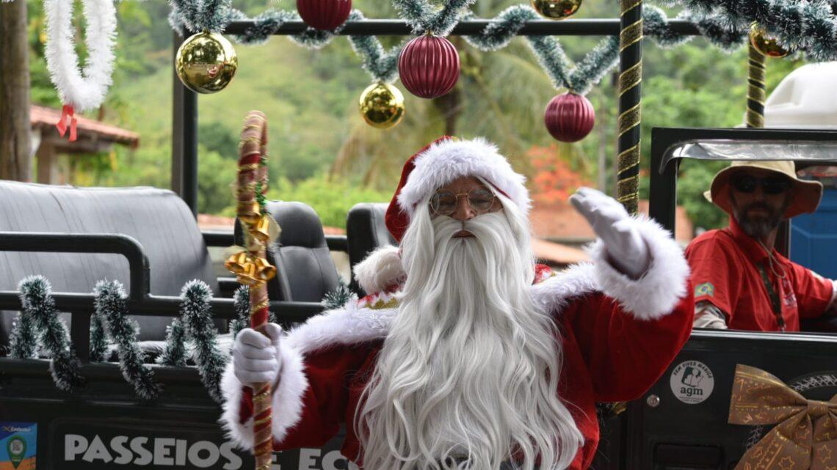

# Papai Noel desembarca na última edição do Espraiado de Portas Abertas

*10 de dezembro de 2023*[*0*](https://jornallitoralrj.com.br/2023/12/10/papai-noel-desembarca-na-ultima-edicao-do-espraiado-de-portas-abertas/#comments) *Por* [FRANCISCO AVELINO](https://jornallitoralrj.com.br/author/jornallitoralrj/)

A Prefeitura de Maricá, por meio da Secretaria de Turismo, promoveu neste domingo (10/12) a última edição de 2023 do Espraiado de Portas Abertas, o mais tradicional circuito de turismo rural da cidade. O evento celebrou os 15 anos do projeto e teve como tema o “Natal Rural Mágico”. A chegada do Papai Noel passou pelo bairro do Espraiado e visitou os estabelecimentos participantes. Houve ainda a apresentação de uma peça teatral com cantos natalinos do grupo artístico do “Natal nas ruas”, no Largo de Santo Antônio.

Ao todo, 20 estabelecimentos participaram do evento, que teve como prato principal o pernil à moda da roça. Também aconteceram shows musicais de 14 artistas locais com destaque para o samba, a MPB e o pop. Entre eles: Bianca Paysan, Diogo Madureira, Eliott Keefe, Leandro Brunno, Lelo Rocker Trio e Mirene Alves.

“O Espraiado é mágico. Eu adoro poder almoçar fora e ter a variedade de feiras e artesanatos aqui em Maricá. Eu adoro o projeto!”, disse a moradora do Centro de Maricá, Marta Batista.

A programação incluiu ainda a Feira da Agricultura Familiar (Feirarte), visitação à capela de São Jorge e à sede das Unidades de Conservação, próxima à cachoeira.

**FONTE :** [**https://maricainfo.com/2023/12/05/ultima-edicao-do-espraiado-de-portas-abertas-de-2023-em-maricaacontece-no-dia-10-12.html**](https://maricainfo.com/2023/12/05/ultima-edicao-do-espraiado-de-portas-abertas-de-2023-em-maricaacontece-no-dia-10-12.html)

# Maricá: Última edição do ‘Espraiado de Portas Abertas’ de 2023 acontece no dia 10/12

## Prado da edição será o Pernil à Moda da Roça

 [**maricainfo**](https://maricainfo.com/author/maricainfo) [Follow on X](https://twitter.com/maricainfo)5 de dezembro de 2023

 1 minuto de leitura

[Facebook](https://www.facebook.com/sharer.php?u=https://maricainfo.com/2023/12/05/ultima-edicao-do-espraiado-de-portas-abertas-de-2023-em-maricaacontece-no-dia-10-12.html) [X](https://twitter.com/intent/tweet?text=Maric%C3%A1%3A%20%C3%9Altima%20edi%C3%A7%C3%A3o%20do%20%E2%80%98Espraiado%20de%20Portas%20Abertas%E2%80%99%20de%202023%20acontece%20no%20dia%2010%2F12&url=https://maricainfo.com/2023/12/05/ultima-edicao-do-espraiado-de-portas-abertas-de-2023-em-maricaacontece-no-dia-10-12.html)

A última edição do ano de 2023 do tradicional evento que mobiliza diversos estabelecimentos do bairro rural Espraiado, em Maricá, acontecerá no próximo domingo (10/12), reunindo gastronomia, artesanato e muita música em vários pontos. O “Espraiado de Portas Abertas” acontece das 9h às 17h e os visitantes podem curtir os diversos atrativos naturais do bairro, como aproveitar os estabelecimentos participantes.

Lembramos que o ideal é se programar para chegar cedo, já que o bairro tende a ficar lotado e o trânsito pode se tornar complicado devido às suas ruas estreitas. Desde 2013, a Prefeitura de Maricá, por meio da Secretaria de Turismo, tem organizado esse evento, que experimentou um aumento significativo de público nos últimos anos.  
  
**Serviço:**  
Espraiado de Portas Abertas  
Dia 10/12/2023 – 9h às 17h  
Bairro Espraiado, Maricá (RJ). Acesso via RJ-106.

**FONTE :** [**https://www.maricacvb.com.br/caderno-noticias/espraiado-de-portas-abertas-1-1**](https://www.maricacvb.com.br/caderno-noticias/espraiado-de-portas-abertas-1-1)

## ESPRAIADO DE PORTAS ABERTAS

A última edição do Espraiado de Portas Abertas de 2023 está se aproximando e você não pode ficar fora dessa!!!  
A última edição do Espraiado de Portas Abertas de 2023 está se aproximando e você não pode ficar fora dessa!!!  
O bairro rural mais charmoso abre suas portas no próximo dia 10/12 ( domingo).  
O tema da edição será Natal Mágico Rural e como prato da edição: pernil à moda da roça.   
O evento é realizado em parceria com o projeto @vemviverespraiado. Acesse e conheça os estabelecimentos participantes. Durante a edição, você tem a oportunidade de aproveitar a boa gastronomia, conhecer o artesanato local , estabelecimentos com cantores locais e muita animação.   
Data: 10/12/2023 ( Domingo)   
Endereço: Rodovia Ernani do Amaral Peixoto, S/N   
Espraiado ( Ponta Negra)   
Horário: 9h às 10h   
Venha com amigos e família curtir esse evento maravilhoso de Maricá!



**FONTE :** [**https://guiaregiaodoslagos.com.br/marica-ultimo-evento-do-espraiado-de-portas-abertas-2023-ocorre-no-domingo-em-marica/**](https://guiaregiaodoslagos.com.br/marica-ultimo-evento-do-espraiado-de-portas-abertas-2023-ocorre-no-domingo-em-marica/)

# MARICÁ: ÚLTIMO EVENTO DO ESPRAIADO DE PORTAS ABERTAS 2023 OCORRE NO DOMINGO EM MARICÁ

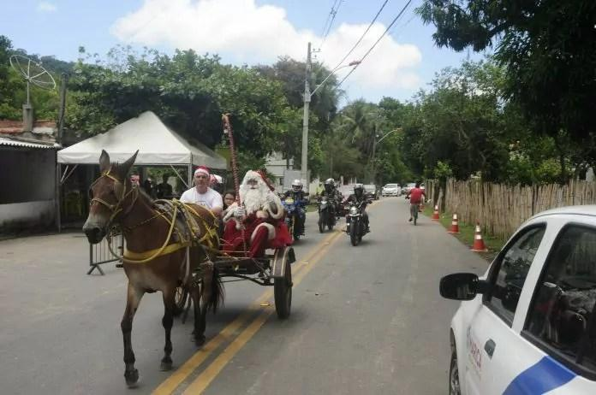

* Publicado:
* 06/12/2023
* |
* Última Atualização:
* 10/12/2023 21:55

A última edição do evento Espraiado de Portas Abertas de 2023 acontece neste domingo (10) em [Maricá](https://guiaregiaodoslagos.com.br/noticias/marica/), com o tema “Natal Rural Mágico”. O evento, que celebra os 15 anos do projeto, contará com a presença do Papai Noel e diversas atrações para os moradores e visitantes.

A chegada do Papai Noel está prevista para às 10h30, com um passeio pelo bairro do Espraiado e visita aos estabelecimentos participantes. Além disso, haverá uma peça teatral com cantos natalinos do grupo artístico “Natal nas ruas” no Largo de Santo Antônio às 11h30.

Ao todo, 20 estabelecimentos estão participando do evento, que terá como prato principal o pernil à moda da roça. Também estão programados shows musicais com 14 artistas locais, com destaque para o samba, MPB e pop. Entre os artistas estão Bianca Paysan, Diogo Madureira, Eliott Keefe, Leandro Brunno, Lelo Rocker Trio e Mirene Alves.

Além das atrações musicais e gastronômicas, o evento também contará com a Feira da Agricultura Familiar (Feirarte), onde os visitantes poderão adquirir produtos frescos e artesanais produzidos localmente. Também será possível visitar a capela de São Jorge e a sede das Unidades de Conservação, localizada próxima à cachoeira.

Para facilitar o acesso de moradores e visitantes ao evento, a Empresa Pública de Transportes (EPT) disponibilizará horários extras dos vermelhinhos para a linha E 06 (Centro X Espraiado), das 9h às 17h de domingo. Serão 12 horários extras com saídas da Rodoviária do Povo (Centro) e do ponto final no bairro do Espraiado com destino ao Centro da Cidade.

Confira abaixo os horários dos vermelhinhos:

Saídas da Rodoviária:  
09h50 / 10h30 / 11h10 / 11h50 / 12h30 / 13h10 / 13h50 / 14h30 /15h10 / 15h50 / 16h30 / 17h10

Saídas do Espraiado:  
10h20 / 11h / 11h40 / 12h20 / 13h / 13h40 / 14h20 / 15h / 15h40 / 16h20 / 17h / 17h40

O Espraiado de Portas Abertas acontece no domingo (10), das 9h às 17h. Para mais informações sobre os estabelecimentos participantes, acesse o site oficial do evento em https://espraiadodeportasabertas.com.br/.

Comente sobre a programação do evento, destacando a variedade de atrações musicais e a possibilitade de visitar a capela de São Jorge e a sede das Unidades de Conservação. Enfatize também a importância dos vermelhinhos para facilitar o acesso dos participantes ao evento. Use sua criatividade para enriquecer o texto e torná-lo o mais original possível.

**FONTE:** [**https://maricawebtv.com.br/ultima-edicao-do-ano-do-espraiado-de-portas-abertas-encanta-moradores-e-visitantes-em-marica/**](https://maricawebtv.com.br/ultima-edicao-do-ano-do-espraiado-de-portas-abertas-encanta-moradores-e-visitantes-em-marica/)

### [NOTÍCIAS](https://maricawebtv.com.br/category/noticias/)

# Última Edição do Ano do “Espraiado de Portas Abertas” Encanta Moradores e Visitantes em Maricá

Publicado

 4 meses atrás em  14 de outubro de 2023

Por

[**Ana Furtado**](https://maricawebtv.com.br/author/bruno-iovanovich/)

 2 Leituras , 1

*Maricá, 09 de outubro*

Neste último domingo, 8 de outubro, a Prefeitura de Maricá proporcionou uma experiência encantadora na penúltima edição do ano do “Espraiado de Portas Abertas”. O evento, que se tornou um marco na agenda cultural da cidade, celebrou a arte, a música e a comunidade, atraindo moradores e visitantes para um dia repleto de atividades envolventes.

### Arte, Música e Comunidade em Foco

O “Espraiado de Portas Abertas” destacou-se por oferecer uma mistura cativante de apresentações artísticas, exposições culturais e interação com a comunidade. Moradores e visitantes tiveram a oportunidade de explorar o charmoso bairro do Espraiado, conhecendo artistas locais, talentos emergentes e participando de atividades culturais.

### Palco para Talentos Locais

O evento proporcionou um palco vibrante para artistas locais, apresentando talentos musicais, artísticos e culturais da região. A diversidade de performances refletiu a riqueza e a vitalidade da cena artística de Maricá, consolidando o “Espraiado de Portas Abertas” como um espaço inclusivo para todos os tipos de expressões.

### Integração Comunitária

O prefeito de Maricá, [Nome do Prefeito], destacou a importância do evento para fortalecer os laços comunitários. “O ‘Espraiado de Portas Abertas’ não é apenas uma celebração cultural, mas também uma oportunidade para a comunidade se unir, compartilhar experiências e apreciar o talento local. É um evento que reflete o espírito acolhedor de Maricá.”

### Antecipação para a Próxima Edição

A última edição do ano do “Espraiado de Portas Abertas” deixou uma impressão duradoura, antecipando a expectativa para futuras edições. A Prefeitura de Maricá agradeceu a participação e o apoio de todos os envolvidos, destacando o papel vital que a comunidade desempenha na criação de eventos culturais significativos.

### Próximos Capítulos

Fique atento para mais novidades sobre os eventos culturais em Maricá. A Prefeitura continua comprometida em promover experiências enriquecedoras que celebrem a cultura, a arte e a diversidade da cidade.

**FONTE :** [**https://obaraoj.blogspot.com/2023/12/ultima-edicao-do-epa-espraiado-de.html?fbclid=IwAR0CpHfg4KM8lSPCAz0-qg3eESCLXDkEWmy3glbnPyCknJTim-2yI7JBR9k**](https://obaraoj.blogspot.com/2023/12/ultima-edicao-do-epa-espraiado-de.html?fbclid=IwAR0CpHfg4KM8lSPCAz0-qg3eESCLXDkEWmy3glbnPyCknJTim-2yI7JBR9k)

## sábado, 9 de dezembro de 2023

### Última edição do EPA - Espraiado de Portas Abertas em 2023 acontece domingo (10/12)

**Evento, que celebra os 15 anos do projeto, terá a chegada do papai Noel e, como tema, o “Natal Rural Mágico”**

A Secretaria de Turismo, realiza no domingo, 10/12, a última edição de 2023 do Espraiado de Portas Abertas. O evento criado em 2008 (no governo Ricardo Queiroz) por Regina Sebould (proprietária do Sítio do Riacho) e Delfim Moreira (hoje, presidente da ACM - Associação Comercial de Maricá), celebra os 15 anos do projeto e terá como tema o “Natal Rural Mágico”.

A chegada do Papai Noel está prevista para às 10:30 h, com direito a passeio pelo bairro do Espraiado e visita aos estabelecimentos participantes. Haverá ainda a apresentação de uma peça teatral com cantos natalinos do grupo artístico do “Natal nas ruas”, no Largo de Santo Antônio às 11:30 h.

Ao todo, 20 estabelecimentos participam do evento, que terá o pernil à moda da roça como prato principal. Também estão programados shows musicais de 14 artistas locais com destaque para o samba, a MPB e o pop. Entre eles: Bianca Paysan, Diogo Madureira, Eliott Keefe, Leandro Brunno, Lelo Rocker Trio e Mirene Alves.

A programação inclui ainda a Feira da Agricultura Familiar (Feirarte), a possibilidade de visitação à capela de São Jorge e à sede das Unidades de Conservação, próxima à cachoeira.

Acesse <https://espraiadodeportasabertas.com.br/> e confira a relação de todos os estabelecimentos participantes.

**Vermelhinhos terão horários extras**

A EPT - Empresa Pública de Transportes vai disponibilizar horários extras dos vermelhinhos para a linha E 06 (Centro X Espraiado), das 9 às 17h do domingo (10/12), para facilitar o acesso de moradores e visitantes ao evento. Além da programação normal, haverá mais 12 horários extras com saídas da Rodoviária do Povo (Centro) e do ponto final no bairro do Espraiado com destino ao Centro da Cidade.

**Saídas da Rodoviária:**

09h50 / 10h30 / 11h10 / 11h50 / 12h30 / 13h10 / 13h50 / 14h30 /15h10 / 15h50 / 16h30 / 17h10

**Saídas do Espraiado:**

10h20 / 11h / 11h40 / 12h20 / 13h / 13h40 / 14h20 / 15h / 15h40 / 16h20 / 17h / 17h40

**FONTE :** [**https://ladodeca.com.br/marica-papai-noel-desembarca-na-ultima-edicao-do-espraiado-de-portas-abertas/?fbclid=IwAR1rCGTYnC7NMoz__20J58l96ssQI5GlqXCMQ8SDCHwXre1YleX5PiWhiMk**](https://ladodeca.com.br/marica-papai-noel-desembarca-na-ultima-edicao-do-espraiado-de-portas-abertas/?fbclid=IwAR1rCGTYnC7NMoz__20J58l96ssQI5GlqXCMQ8SDCHwXre1YleX5PiWhiMk)

# Maricá: Papai Noel desembarca na última edição do Espraiado de Portas Abertas

*Evento celebrou os 15 anos do projeto e teve como tema o “Natal Rural Mágico”*

By[Lado de Cá](https://ladodeca.com.br/author/filipeaguiar/)

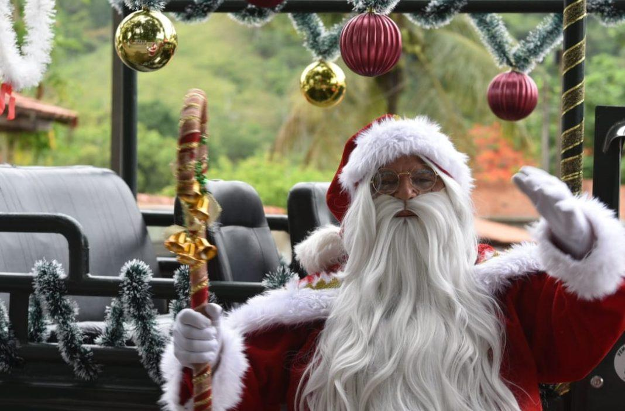

### [Maricá: Prefeitura conscientiza moradores pela preservação do ‘taboal’, em Itaipuaçu](https://ladodeca.com.br/marica-prefeitura-conscientiza-moradores-pela-preservacao-do-taboal-em-itaipuacu/)

A Prefeitura de Maricá, por meio da Secretaria de Turismo, promoveu neste domingo (10/12) a última edição de 2023 do Espraiado de Portas Abertas, o mais tradicional circuito de turismo rural da cidade. O evento celebrou os 15 anos do projeto e teve como tema o “Natal Rural Mágico”. A chegada do Papai Noel passou pelo bairro do Espraiado e visitou os estabelecimentos participantes. Houve ainda a apresentação de uma peça teatral com cantos natalinos do grupo artístico do “Natal nas ruas”, no Largo de Santo Antônio.

Ao todo, 20 estabelecimentos participaram do evento, que teve como prato principal o pernil à moda da roça. Também aconteceram shows musicais de 14 artistas locais com destaque para o samba, a MPB e o pop. Entre eles: Bianca Paysan, Diogo Madureira, Eliott Keefe, Leandro Brunno, Lelo Rocker Trio e Mirene Alves.

“O Espraiado é mágico. Eu adoro poder almoçar fora e ter a variedade de feiras e artesanatos aqui em Maricá. Eu adoro o projeto!”, disse a moradora do Centro de Maricá, Marta Batista.

A programação incluiu ainda a Feira da Agricultura Familiar (Feirarte), visitação à capela de São Jorge e à sede das Unidades de Conservação, próxima à cachoeira.

**FONTE :** [**https://maricawebtv.com.br/papai-noel-desembarca-na-ultima-edicao-do-espraiado-de-portas-abertas/**](https://maricawebtv.com.br/papai-noel-desembarca-na-ultima-edicao-do-espraiado-de-portas-abertas/)

### [NOTÍCIAS](https://maricawebtv.com.br/category/noticias/)

# Papai Noel Desembarca na Última Edição do Espraiado de Portas Abertas

Avatar

Publicado

 2 meses atrás

em

 14 de dezembro de 2023

Por

[**Ana Furtado**](https://maricawebtv.com.br/author/bruno-iovanovich/)

*Maricá, 10 de dezembro*

O clima natalino tomou conta da última edição do Espraiado de Portas Abertas em Maricá, com um convidado muito especial: o Papai Noel. O evento encerrou o ano com chave de ouro, proporcionando momentos mágicos e festivos para a comunidade local. A Prefeitura de Maricá celebrou a temporada de festas com essa iniciativa que trouxe alegria e encanto para moradores e visitantes.

### Desembarque Triunfal

O Papai Noel realizou um desembarque triunfal no Espraiado de Portas Abertas, sendo recebido com entusiasmo pela comunidade. A chegada do bom velhinho marcou o início de uma tarde repleta de atividades, surpresas e, é claro, a oportunidade de as crianças entregarem suas cartinhas cheias de pedidos e sonhos.

### Atividades Natalinas

O evento contou com diversas atividades temáticas de Natal, incluindo apresentações artísticas, música natalina e espaços decorados. As famílias puderam desfrutar de momentos de confraternização e participar de atividades especiais preparadas para celebrar a magia desta época do ano.

PUBLICIDADE

### Distribuição de Presentes e Guloseimas

Como parte da celebração, o Papai Noel distribuiu presentes e guloseimas para as crianças presentes. A alegria estampada nos rostos dos pequenos durante esse momento tornou a tarde ainda mais especial, reforçando o espírito generoso e solidário que o Natal inspira.

### Encerramento em Grande Estilo

O Espraiado de Portas Abertas encerrou o ano em grande estilo, proporcionando uma experiência única para a comunidade de Maricá. A Prefeitura agradece a participação de todos que contribuíram para o sucesso do evento e reafirma seu compromisso em promover iniciativas que fortaleçam os laços comunitários e tragam alegria para os moradores.

### Próximas Iniciativas

A Prefeitura de Maricá já planeja diversas iniciativas para o próximo ano, visando continuar proporcionando momentos de diversão, cultura e integração para a comunidade. Fique atento às futuras atividades e eventos que contribuirão para o bem-estar e a felicidade de todos.

Que o espírito natalino continue iluminando os corações de todos os moradores de Maricá!

**FONTE :** [**https://gazeta24horasrio.com.br/2023/12/11/papai-noel-desembarca-na-ultima-edicao-do-espraiado-de-portas-abertas/?fbclid=IwAR1nJVrri56Md3FOE6nVEVSxE_mgZFBenf5-APGx4cXvuHaWtH2VxpQLOcE**](https://gazeta24horasrio.com.br/2023/12/11/papai-noel-desembarca-na-ultima-edicao-do-espraiado-de-portas-abertas/?fbclid=IwAR1nJVrri56Md3FOE6nVEVSxE_mgZFBenf5-APGx4cXvuHaWtH2VxpQLOcE)

# Papai Noel desembarca na última edição do Espraiado de Portas Abertas

11/12/2023

A Prefeitura de Maricá, por meio da Secretaria de Turismo, promoveu neste domingo (10/12) a última edição de 2023 do Espraiado de Portas Abertas, o mais tradicional circuito de turismo rural da cidade. O evento celebrou os 15 anos do projeto e teve como tema o “Natal Rural Mágico”. A chegada do Papai Noel passou pelo bairro do Espraiado e visitou os estabelecimentos participantes. Houve ainda a apresentação de uma peça teatral com cantos natalinos do grupo artístico do “Natal nas ruas”, no Largo de Santo Antônio.

Ao todo, 20 estabelecimentos participaram do evento, que teve como prato principal o pernil à moda da roça. Também aconteceram shows musicais de 14 artistas locais com destaque para o samba, a MPB e o pop. Entre eles: Bianca Paysan, Diogo Madureira, Eliott Keefe, Leandro Brunno, Lelo Rocker Trio e Mirene Alves.

“O Espraiado é mágico. Eu adoro poder almoçar fora e ter a variedade de feiras e artesanatos aqui em Maricá. Eu adoro o projeto!”, disse a moradora do Centro de Maricá, Marta Batista.

A programação incluiu ainda a Feira da Agricultura Familiar (Feirarte), visitação à capela de São Jorge e à sede das Unidades de Conservação, próxima à cachoeira.

**FONTE :** [**https://www.facebook.com/EspraiadoDePortasAbertas/posts/pfbid02g5QWgR9b9SB5HzqfQzGAW2FpENpvMxESd2SdSmECk4ZNnqMenTvFE8ezZH4FrSmQl**](https://www.facebook.com/EspraiadoDePortasAbertas/posts/pfbid02g5QWgR9b9SB5HzqfQzGAW2FpENpvMxESd2SdSmECk4ZNnqMenTvFE8ezZH4FrSmQl)

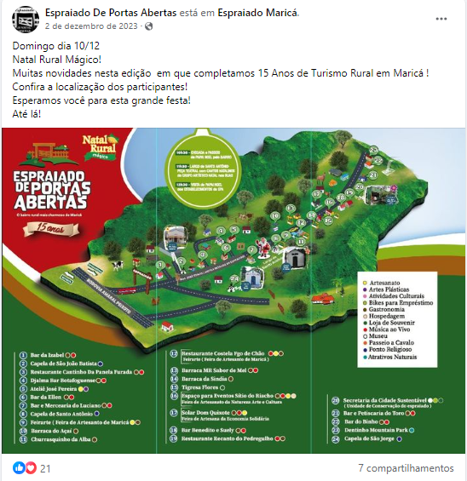

**FONTE ;** [**https://www.facebook.com/vemviverespraiado/posts/pfbid02WQ4o4hp1L2YwvVt5B8YHjqLqq7b8pdCToKxMa9G2voJrEzJS3xpNVVJqmns7jhQgl**](https://www.facebook.com/vemviverespraiado/posts/pfbid02WQ4o4hp1L2YwvVt5B8YHjqLqq7b8pdCToKxMa9G2voJrEzJS3xpNVVJqmns7jhQgl)



**FONTE :** [**https://www.facebook.com/PortalRC24h/posts/pfbid0cmCQQwiQeWHxHo6XAtKHvzgZ7Wu4FJiUsfnTrmChaoVVEcPrqtvteDd4wgqGonfyl**](https://www.facebook.com/PortalRC24h/posts/pfbid0cmCQQwiQeWHxHo6XAtKHvzgZ7Wu4FJiUsfnTrmChaoVVEcPrqtvteDd4wgqGonfyl)

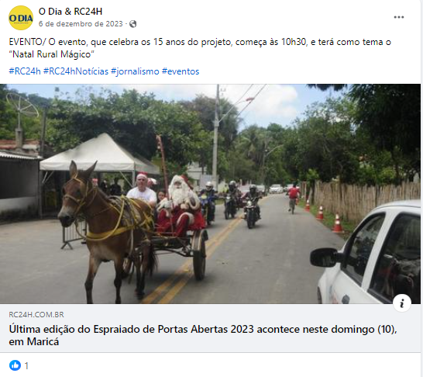

**FONTE :** [**https://www.facebook.com/jornalCapital/posts/pfbid02gjxUoxa2ryZaT2Fz1tH1LsQmJiQJ54e9xerrPks6rVgNRdWCiWDrnR8o3zarpExsl**](https://www.facebook.com/jornalCapital/posts/pfbid02gjxUoxa2ryZaT2Fz1tH1LsQmJiQJ54e9xerrPks6rVgNRdWCiWDrnR8o3zarpExsl)



**FONTE :** [**https://www.facebook.com/24horasrio/posts/pfbid02DHtgrEQRFasvrq1UJMt6X9R9L5gvxX7GDUY9RruVi4reAiR4Jy8HTB4jLX23DgyWl**](https://www.facebook.com/24horasrio/posts/pfbid02DHtgrEQRFasvrq1UJMt6X9R9L5gvxX7GDUY9RruVi4reAiR4Jy8HTB4jLX23DgyWl)



**FONTE :** [**https://www.instagram.com/p/C0eX6sAOjYj/**](https://www.instagram.com/p/C0eX6sAOjYj/)

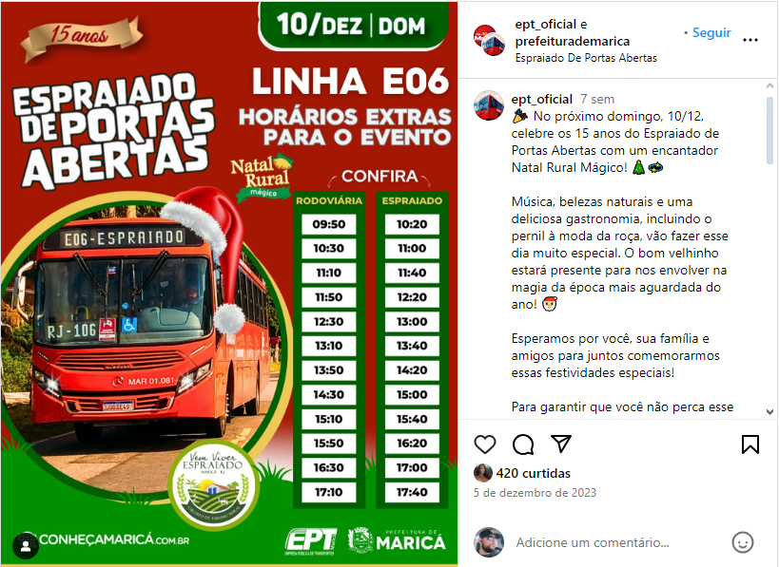

**FONTE :** [**https://www.instagram.com/p/C0ef0aaO8Pa/**](https://www.instagram.com/p/C0ef0aaO8Pa/)

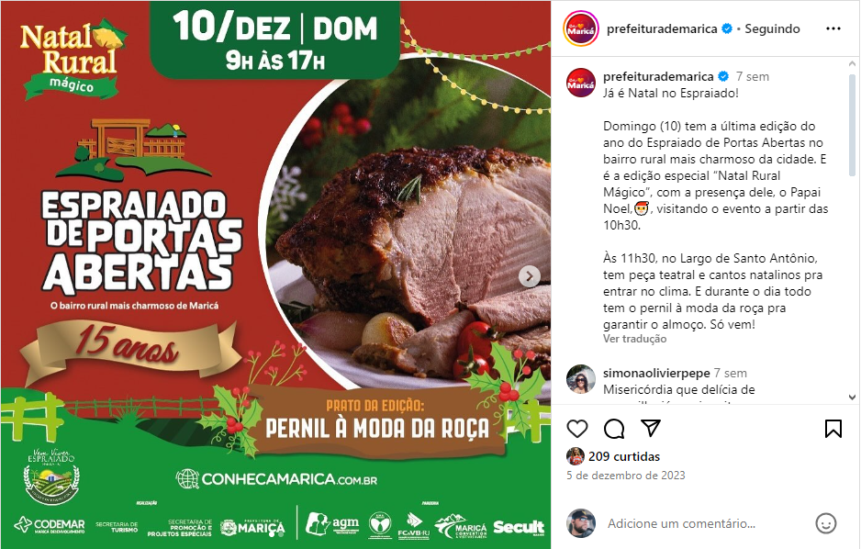

**FONTE :** [**https://www.instagram.com/p/C0iAlY4uPNV/**](https://www.instagram.com/p/C0iAlY4uPNV/)

